Alternativní modely

V tematických řadách stavebnic (City, Star wars, Friends...) je běžné, že krabice obsahuje jen jeden návod. Často i v řadách pro stavitele (Creator, Technic) je hlavní, tzv. "A", model výrazně větší a propracovanější než další modely z oficiálního návodu. V disciplíně Alternativní modely se snažíme vrátit ke kořenům toho, co znamená stavebnice: postavit více modelů z jedné sady dílů, bez jakýchkoliv přidaných, v co nejvyšší kvalitě. Propracované, funkční, pevné - zkrátka srovnatelné kvalitou s oficiálními modely.

Pro stavitele je to samozřejmě výzva neboť na rozdíl od designérů The LEGO Company už má stavebnici pevně danou a nesmí na ní nic měnit. Přesto se daří vytvářet díla nejen kvalitní, ale i velmi překvapivá. Napadlo by vás ze stavebnice letadla postavit žraloka? Co při "plavbě" otevírá tlamu a vlní ocasem?

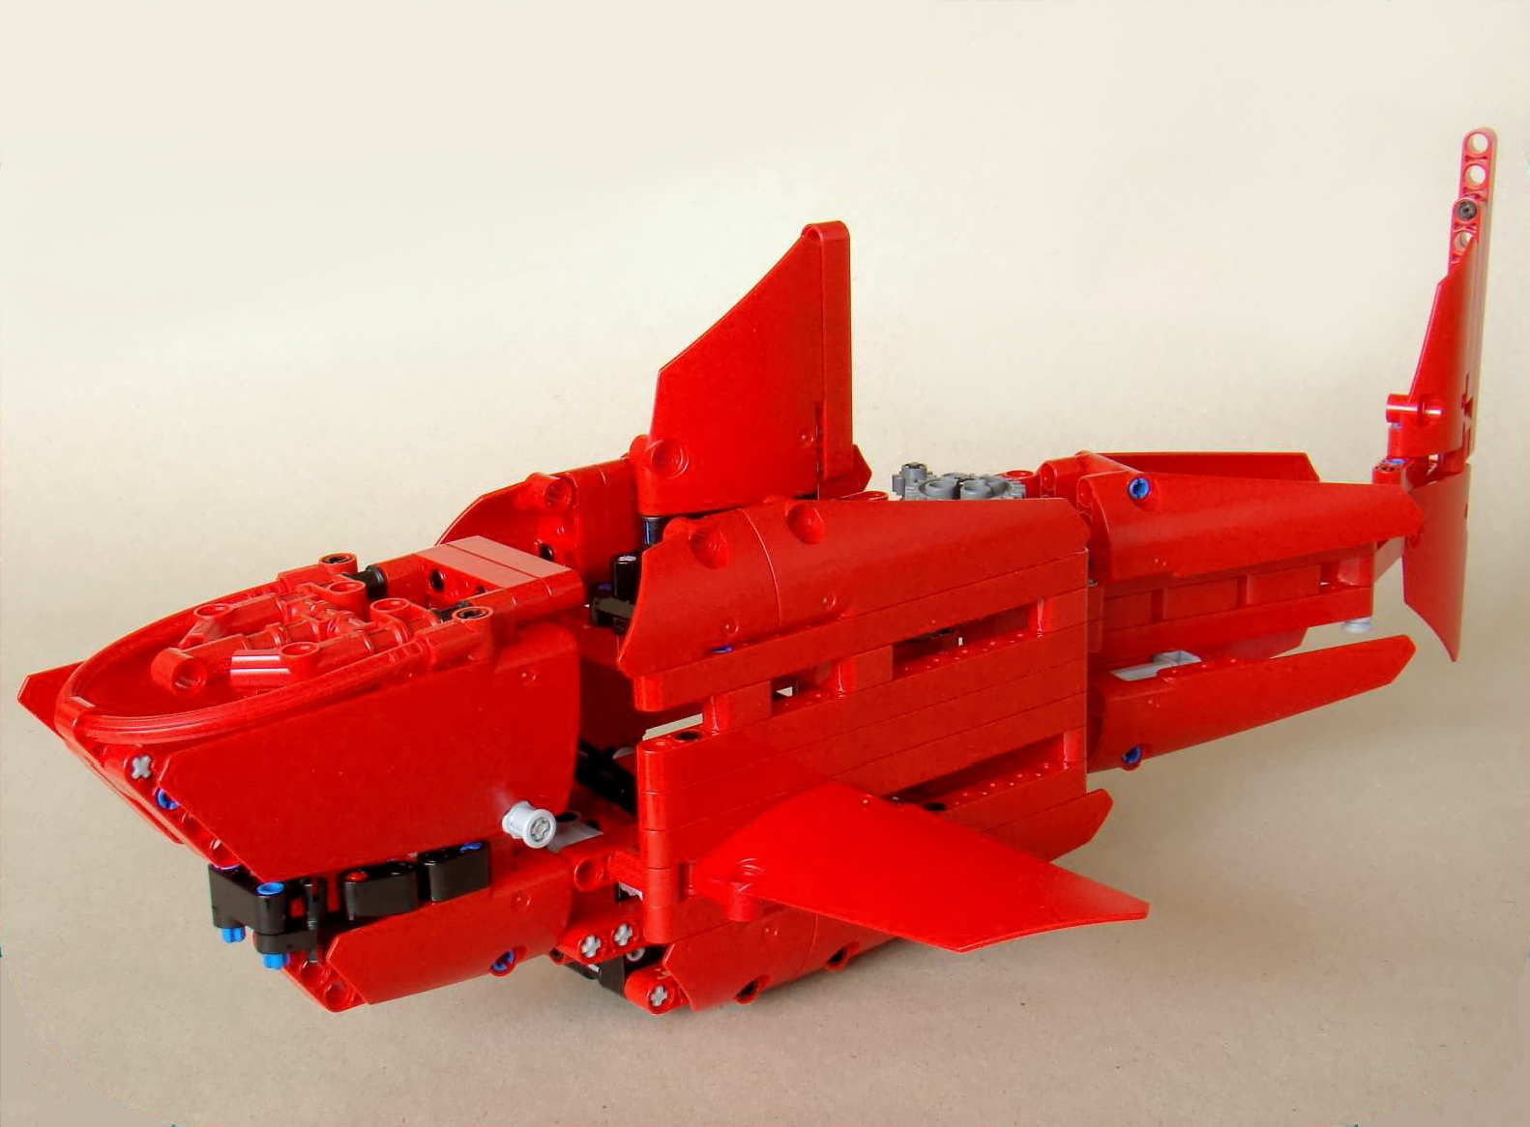
→
Asi není potřeba zmiňovat, že jde o specifickou a náročnou disciplínu. Na kostky.org se jí ale věnujeme velmi úspěšně. Dokonce k mnoha alternativním modelům naši autoři poskytují zdarma i návody. A i ty se snažíme dělat v kvalitě konkurující oficiálním:



Za největší úspěch lze asi považovat fakt, že jeden z našich členů upoutal svými modely pozornost firmy LEGO natolik, že se stal jejím oficiálním designérem. Teď má život snazší, může ovlivňovat, které dílky ve stavebnici budou :-)

